2
Lab

BÁO CÁO BÀI THỰC HÀNH SỐ 2
File và I/O Stream trong C#

Class: NT106.R14.2

Sinh viên thực hiện | Đỗ Nguyễn Hoàng Đức (24520314)
Thời gian thực hiện | 29/09/2026 – 12/10/2026
Số câu đã hoàn thành | 7/7
TRẢ LỜI CÁC CÂU HỎI
Gợi ý: Trình bày, mô tả ý tưởng chính của các bài tập. Cung cấp mã nguồn, hình ảnh kết quả minh họa.

link Github: https://github.com/24520314-HoangDuc/Lab2.git
Câu 1. Ghi và Đọc file
Trả lời:
Ý tưởng chính: Đọc toàn bộ nội dung từ file văn bản input1.txt, hiển thị lên màn hình, sau đó chuyển toàn bộ ký tự sang kiểu in hoa và ghi xuống file output1.txt.
Các bước thực hiện chính:
- Nhận sự kiện: Người dùng nhấn nút đọc/ghi file trên giao diện Windows Forms
- Đọc dữ liệu: Sử dụng FileStream kết hợp StreamReader và gọi hàm ReadToEnd() để đọc toàn bộ dữ liệu từ file input1.txt
- Xác thực dữ liêu: Kiểm tra sự tồn tại của file nguồn input1.txt trước khi thực hiện đọc
- Tính toán: Biến đổi chuỗi nội dung văn bản đã đọc thành chữ in hoa bằng phương thức
- Hiển thị kết quả: Đẩy nội dung đã đọc lên RichTextBox, đồng thời dùng StreamWriter để ghi nội dung in hoa xuống file output1.txt
Test case:
Mã TC | Mô tả | Dữ liệu đầu vào | Kết quả mong đợi | Hình ảnh kết quả
TC1.1 | File đọc bình thường | Đỗ Nguyễn Hoàng Đức  mssv: 24520314  Class: NT106.R14.2 | Đỗ Nguyễn Hoàng Đức  mssv: 24520314  Class: NT106.R14.2 | 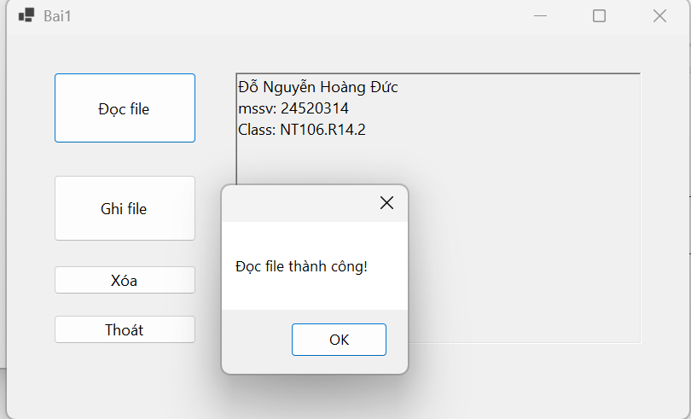  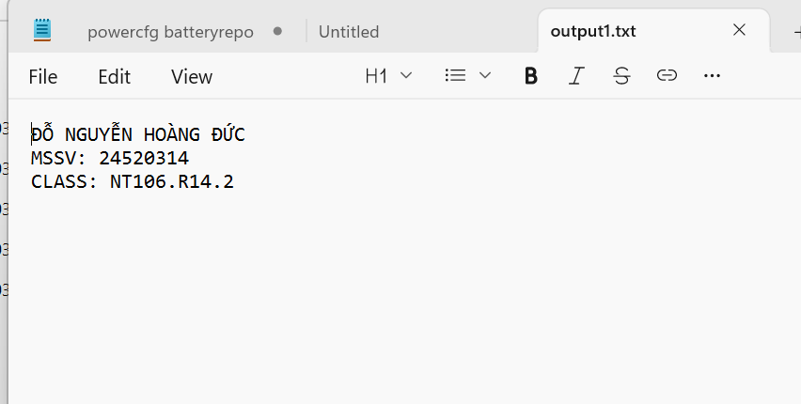
TC1.2 | (Validation) File input1.txt không tồn tại | Đỗ Nguyễn Hoàng Đức  mssv: 24520314  Class: NT106.R14.2 | Could not find file `…\...\input1.txt` | 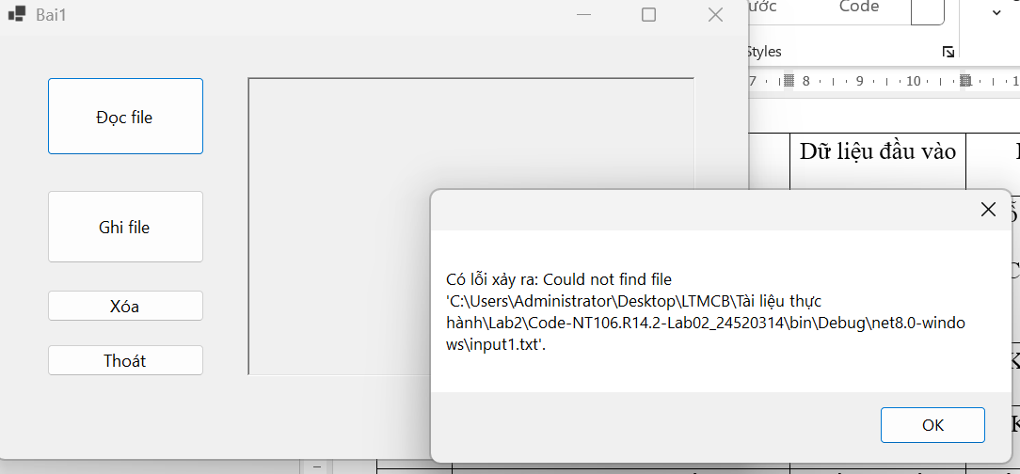
Câu 2. Đọc thông tin một file .txt
Trả lời:
Ý tưởng chính: Đọc một file .txt được chọn và trích xuất, thống kê các thông tin chi tiết của file bao gồm: tên file, kích thước, đường dẫn URL, số dòng, số từ, số ký tự và nội dung file
Các bước thực hiện chính:
- Nhận sự kiện: Bắt sự kiện click vào nút "ĐỌC FILE"
- Đọc dữ liệu: Khởi tạo FileStream và StreamReader từ file được chọn để đọc văn bản
- Xác thực dữ liêu: Kiểm tra đường dẫn và định dạng tập tin người dùng chọn có hợp lệ không
- Tính toán: Lấy thông tin được nhập và đếm số dòng (duyệt ReadLine()), đếm số từ (tách chuỗi), và đếm tổng số ký tự
- Hiển thị kết quả: Điền các thông số thống kê vào các TextBox tương ứng và xuất toàn bộ nội dung file lên khung hiển thị
Test case:
Mã TC | Mô tả | Dữ liệu đầu vào | Kết quả mong đợi | Hình ảnh kết quả
TC2.1 | Chọn file .txt hợp lệ | Đỗ Nguyễn Hoàng Đức  mssv: 24520314  Class: NT106.R14.2 | input1.txt  64 byte  C:\Users\Administrator\Desktop\LTMCB\Tài liệu thực hành\Lab2\Code-NT106.R14.2-Lab02_24520314\bin\Debug\net8.0-windows\input1.txt  3  8  55 | 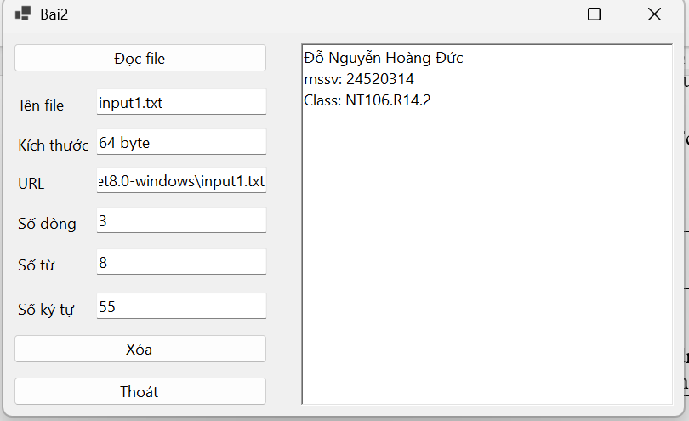
TC2.2 | (Validation) Chọn file rỗng | Rỗng | input1.txt  64 byte  C:\Users\Administrator\Desktop\LTMCB\Tài liệu thực hành\Lab2\Code-NT106.R14.2-Lab02_24520314\bin\Debug\net8.0-windows\input1.txt  0  0  0 | 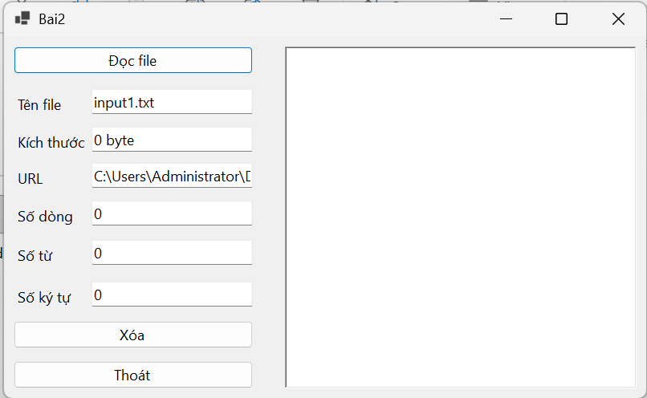
Câu 3. Đọc và Ghi file và tính toán
Trả lời:
Ý tưởng chính: Đọc danh sách các biểu thức toán học (cộng, trừ, nhân, chia, ngoặc đơn) từ file input3.txt, tính toán giá trị biểu thức (không dùng DataTable.Compute), sau đó ghi biểu thức kèm kết quả dạng biểu thức = kết quả vào file output3.txt
Các bước thực hiện chính:
- Nhận sự kiện: Bắt sự kiện người dùng nhấn nút thực hiện đọc và tính toán biểu thức
- Đọc dữ liệu: Dùng StreamReader đọc từng dòng biểu thức toán học từ file input3.txt
- Xác thực dữ liêu: Kiểm tra cú pháp các dòng biểu thức để đảm bảo tính toán chính xác
- Tính toán: Phân tích cấu trúc chuỗi (ưu tiên dấu ngoặc, phép nhân chia trước, cộng trừ sau) để tính ra kết quả số nguyên/số thực
- Hiển thị kết quả: Ghép biểu thức với kết quả tính được và dùng StreamWriter ghi xuống file output3.txt, đồng thời hiển thị lên giao diện
Test case:
Mã TC | Mô tả | Dữ liệu đầu vào | Kết quả mong đợi | Hình ảnh kết quả
TC3.1 | Nhập số nguyên | 1 + 2 + 3 + 4  12 - (7 * 2) - 3  2024 / 2 + 3  222 + 333 - 444 + 1 | 1 + 2 + 3 + 4 = 10  12 - (7 * 2) - 3 = -5  2024 / 2 + 3 = 1015  222 + 333 - 444 + 1 = 112 | 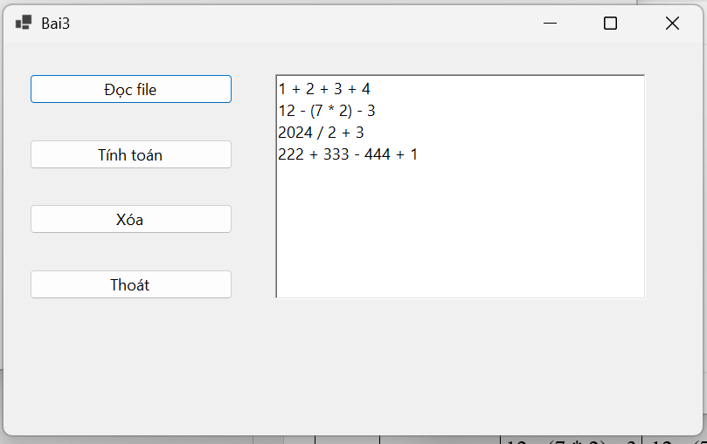  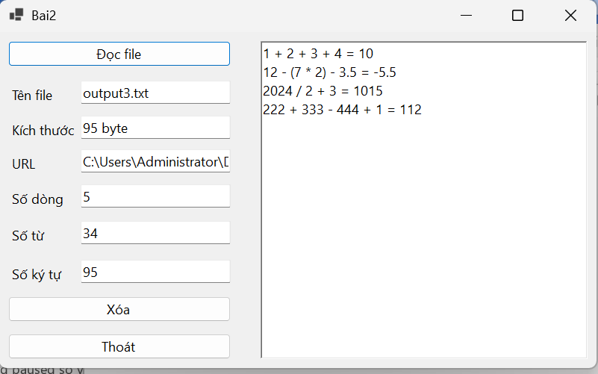
TC3.2 | Nhập số thực | 12 - (7 * 2) - 3.5 | 12 - (7 * 2) - 3.5 = -5.5 | 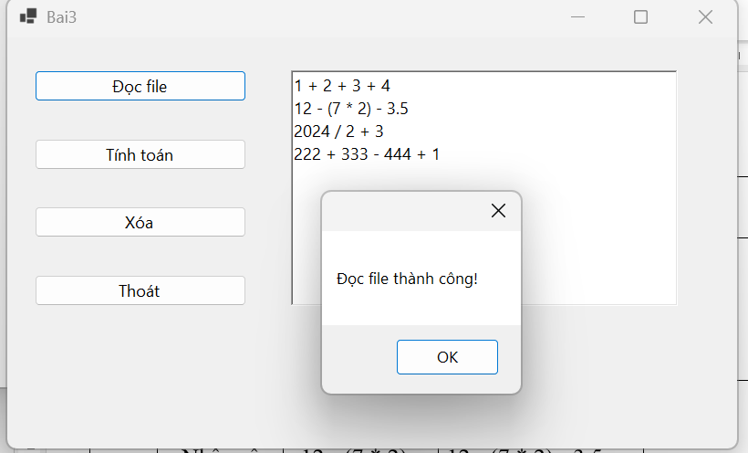  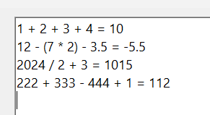
TC3.5 | (Validation) Chia cho 0 | 5 / 0 | 5 / 0 = Lỗi: Không thể chia cho 0. | 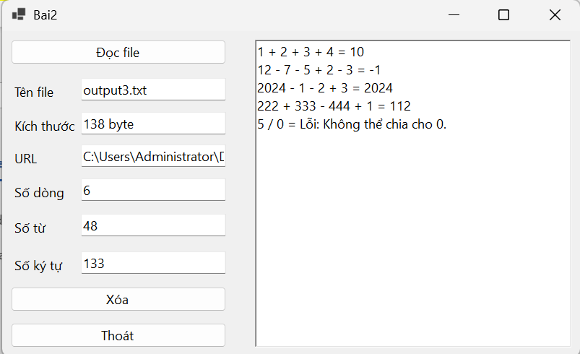
TC3.6 | (Validation) Nhập sai định dạng | 12 - 7 - * + 2 - 3 | 12 - 7 - * + 2 - 3 = Lỗi: Thiếu số trong biểu thức. | 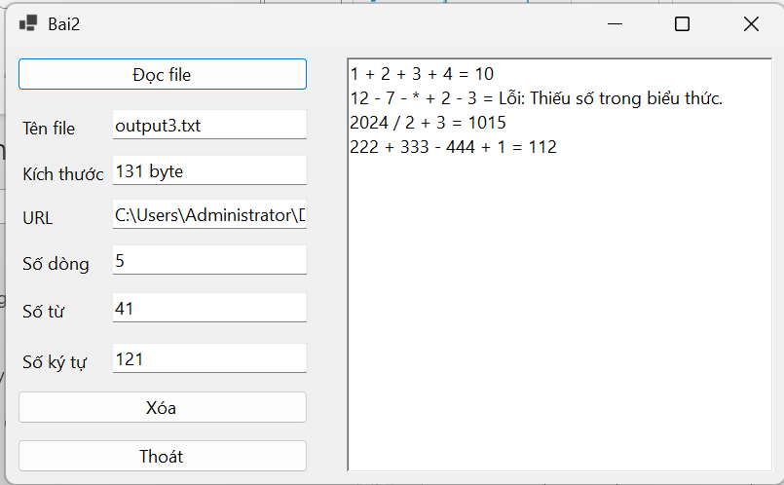
Câu 4. Đọc và Ghi file sử dụng BinaryFormatter (JsonSerializer)
Trả lời:
Ý tưởng chính: Quản lý danh sách sinh viên bằng cách nhập thông tin, thực hiện ghi/đọc dữ liệu cấu trúc qua file input4.txt, tính điểm trung bình 3 môn cho từng sinh viên, ghi xuống file output4.txt và hiển thị danh sách có phân trang
Các bước thực hiện chính:
- Nhận sự kiện: Bắt các sự kiện nhấn nút "Add" (thêm sinh viên), nút ghi file, nút đọc file, và các nút chuyển trang "Next" / "Back"
- Đọc dữ liệu: Đọc các trường thông tin (Họ tên, MSSV, SĐT, Điểm môn 1, 2, 3) từ form hoặc deserialization từ file input4.txt
- Xác thực dữ liêu: Ràng buộc điều kiện: Số điện thoại phải có 10 chữ số và bắt đầu bằng số 0; MSSV gồm 8 chữ số; Điểm các môn từ 0 đến 10
- Tính toán: Tính Điểm trung bình = (Điểm môn 1 + Điểm môn 2 + Điểm môn 3) / 3
- Hiển thị kết quả: Ghi mảng sinh viên đã tính điểm trung bình vào file output4.txt, xuất thông tin lên màn hình kèm chỉ số số trang hiện tại và điều chỉnh danh sách xem
Test case:
Mã TC | Mô tả | Dữ liệu đầu vào | Kết quả mong đợi | Hình ảnh kết quả
TC4.1 | Nhập dữ liệu hợp lệ | Đức  24520314  0968021106  5  6  7 | Đức  24520314  0968021106  5  6  7  6.00 | 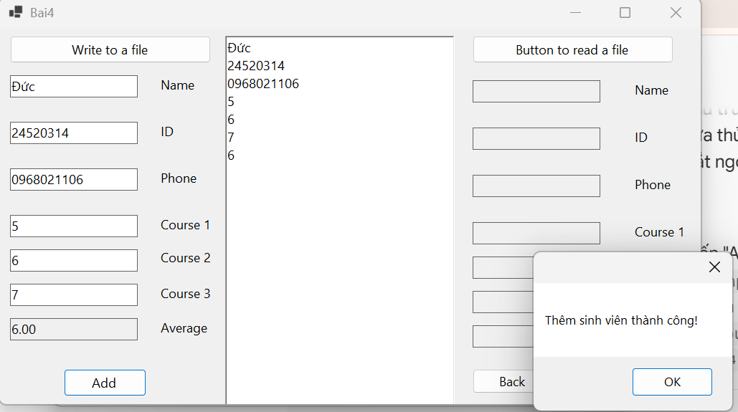  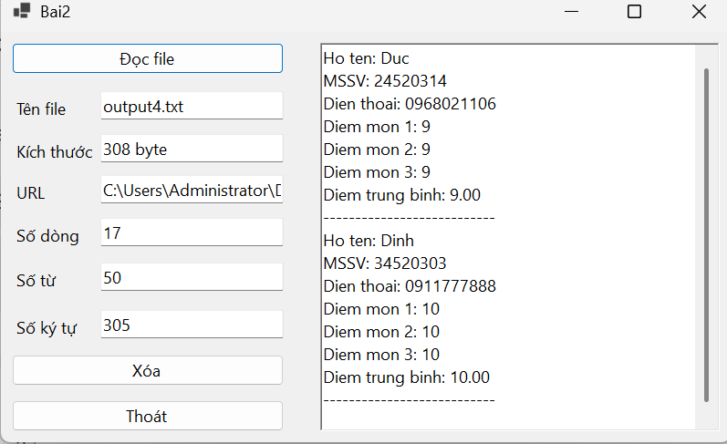
TC4.2 | Dùng chức năng Back và Next |  |  | 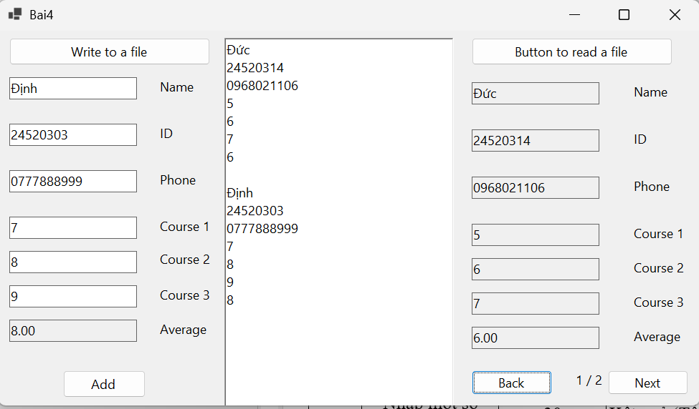  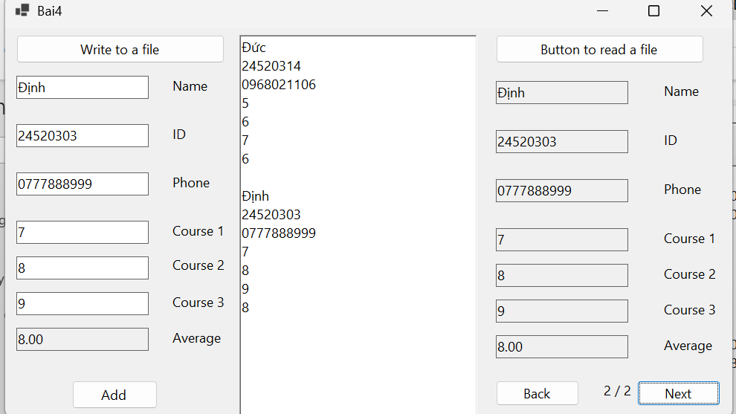
TC4.3 | (Validation) mã số sinh viên | 2 | MSSV phải gồm đúng 8 chữ số | 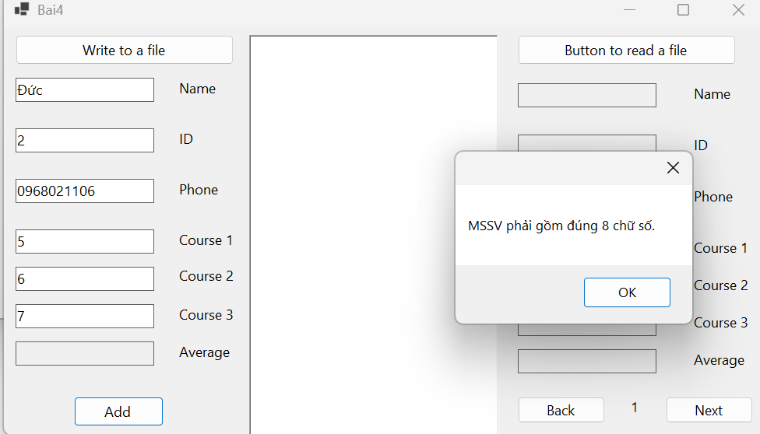
TC4.4 | (Validation) số điện thoại không đủ số | 09 | Số điện thoại phải có 10 chữ số và bắt đầu bằng 0 | 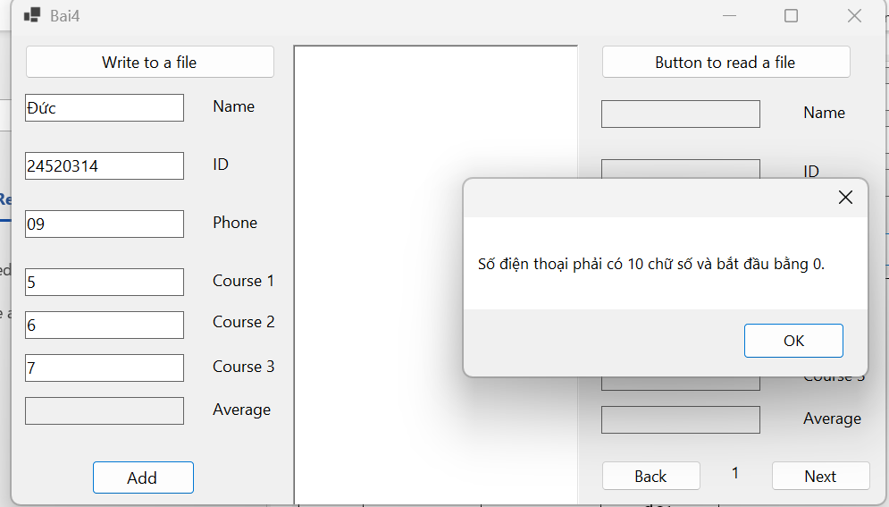
TC4.5 | (Validation) số điện thoại sai định dạng | 1234567891 | Số điện thoại phải có 10 chữ số và bắt đầu bằng 0 | 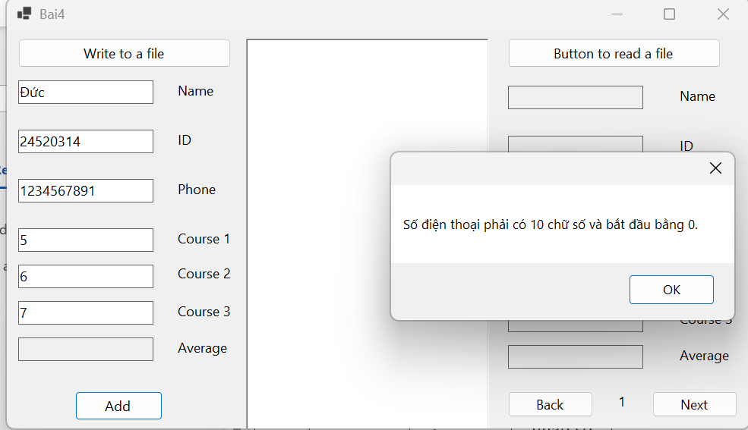
TC4.6 | (Validation) Nhập sai điểm | 50 | Số điện thoại phải có 10 chữ số và bắt đầu bằng 0 | 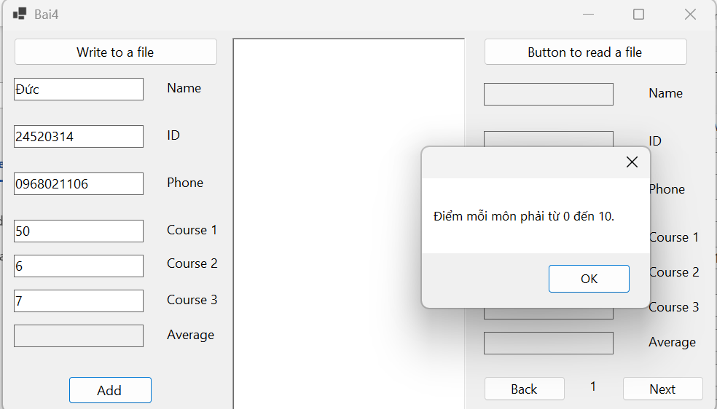
TC4.7 | (Validation) Nhập thiếu điểm | Rỗng | Điểm phải là số hợp lệ | 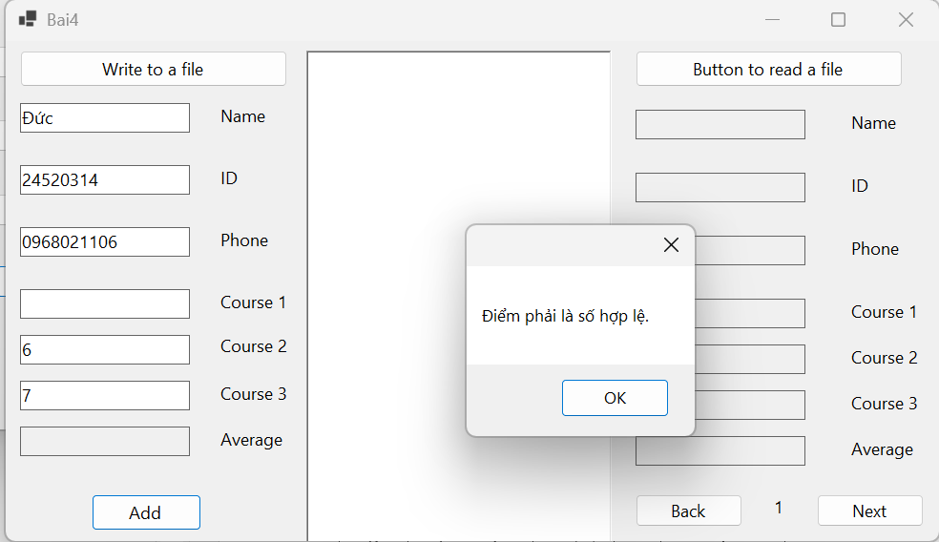
Câu 5. Quản lý phòng vé (phiên bản số 2)
Trả lời:
Ý tưởng chính: Đọc cấu hình danh sách phim, giá vé chuẩn, phòng chiếu từ file input5.txt, hỗ trợ bán vé và tính toán các chỉ số thống kê (vé bán ra, vé tồn, tỉ lệ bán, doanh thu, xếp hạng doanh thu) rồi xuất ra file output5.txt kèm ProgressBar
Các bước thực hiện chính:
- Nhận sự kiện: Người dùng chọn phim, chọn vị trí ghế trên sơ đồ phòng chiếu, nhấn nút đặt vé hoặc xuất báo cáo thống kê
- Đọc dữ liệu: Đọc dữ liệu đầu vào (tên phim, giá vé chuẩn, phòng chiếu) từ tập tin input5.txt
- Xác thực dữ liêu: Kiểm tra trạng thái ghế (ghế trống hay đã có người mua), kiểm tra tính hợp lệ của việc chọn vé
- Tính toán: Tính tổng số lượng vé bán ra,vé tồn; tỉ lệ vé bán ra (%) và tổng doanh thu từng phim và xếp hạng doanh thu phòng vé từ cao xuống thấp
- Hiển thị kết quả: Xuất báo cáo thống kê vào file output5.txt, hiển thị tiến trình hoàn thành qua thanh ProgressBar và cập nhật thông tin trên màn hình
Test case:
Mã TC | Mô tả | Dữ liệu đầu vào | Kết quả mong đợi | Hình ảnh kết quả
TC5.1 | Mua vé vớt | d  Đào, phở và piano  Vé vớt  1  A1 | Kết quả (Tổng): 35 | 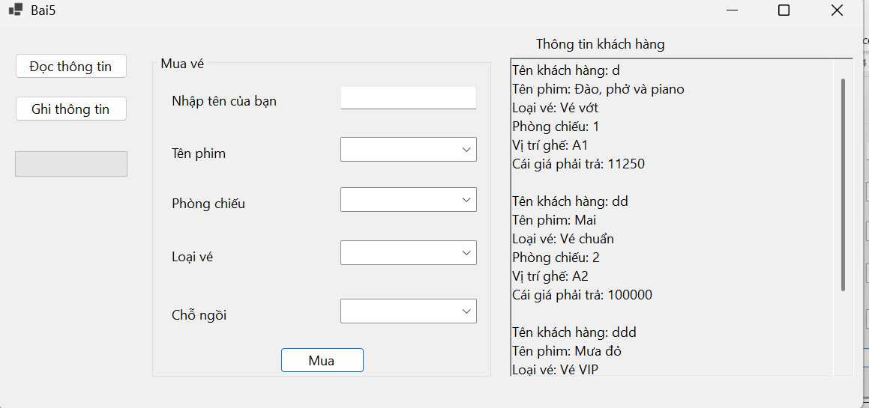
TC5.2 | Mua vé chuẩn | dd  Mai  Vé chuẩn  2  A2
TC5.3 | Mua vé VIP | ddd  Mưa đỏ  Vé VIP  3  B2 |  | 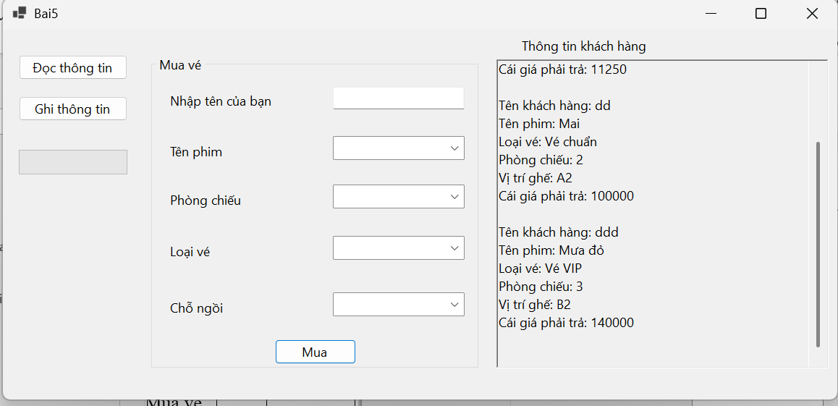
TC5.4 | (Validation) Mua trùng ghế | Số thứ nhất: abc  Số thứ hai: 50 | Hiển thị MessageBox báo lỗi: "Vui lòng nhập số nguyên!". Ô kết quả không thay đổi. | 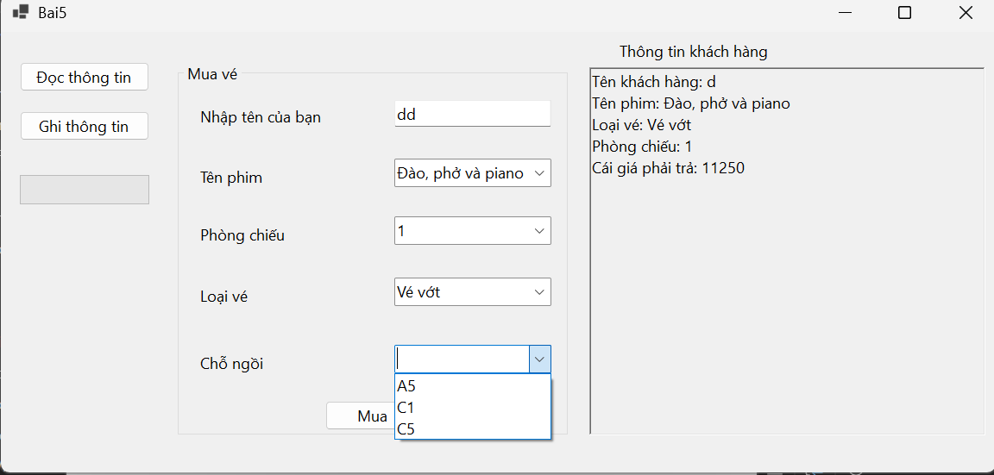
TC5.6 | (Validation) không có tên | Nhập tên của bạn = `` | Vui lòng nhập tên. | 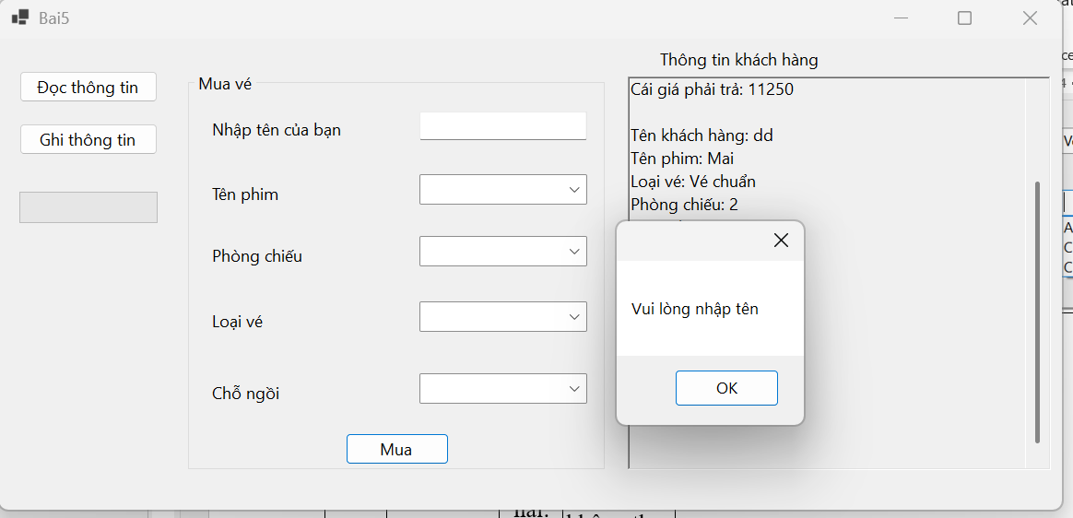
Câu 6. Hôm nay ăn gì? (phiên bản số 2)
Trả lời:
Ý tưởng chính: Lưu trữ thông tin món ăn và người đóng góp vào cơ sở dữ liệu SQLite, hiển thị danh sách trên giao diện và chọn ngẫu nhiên một món ăn kèm hình ảnh và tên người đóng góp
Các bước thực hiện chính:
- Nhận sự kiện: Bắt sự kiện nhấn nút thêm món ăn hoặc nút kích hoạt chọn món ngẫu nhiên ("Hôm nay ăn gì?")
- Đọc dữ liệu: Kết nối CSDL SQLite và chạy câu truy vấn SQL để đọc dữ liệu
- Xác thực dữ liêu: Kiểm tra tính khả thi của dữ liệu trong CSDL (đảm bảo CSDL có chứa ít nhất một món ăn)
- Tính toán: Sử dụng thuật toán sinh số ngẫu nhiên (Random) để lấy ngẫu nhiên 1 ID món ăn trong danh sách thu được từ CSDL
- Hiển thị kết quả: Hiển thị danh sách món ăn lên ListView hoặc TreeView; khi chọn ngẫu nhiên, hiển thị Tên món ăn, Hình ảnh minh họa và Tên người đóng góp lên màn hình
Test case:
Mã TC | Mô tả | Dữ liệu đầu vào | Kết quả mong đợi | Hình ảnh kết quả
TC6.1 | Tìm món ăn thành công |  |  | 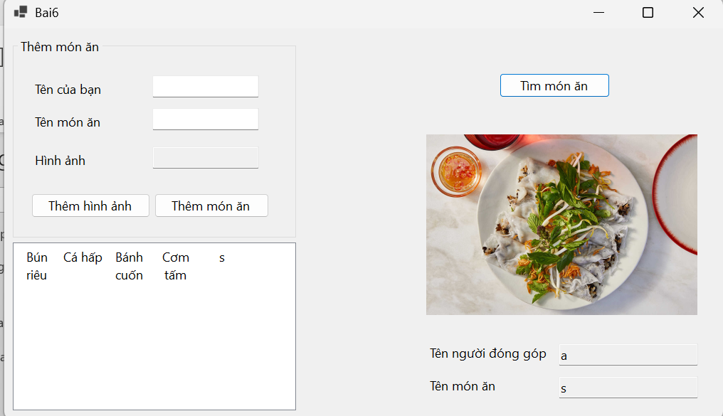
TC6.2 | Thêm món ăn | Đức  Bún chả  C:\Users\Administrator\Desktop\LTMCB\Tài liệu thực hành\Lab2\Code-NT106.R14.2-Lab02_24520314\Image\Food\BunChaHaNoi.jpg | Thêm thành công! | 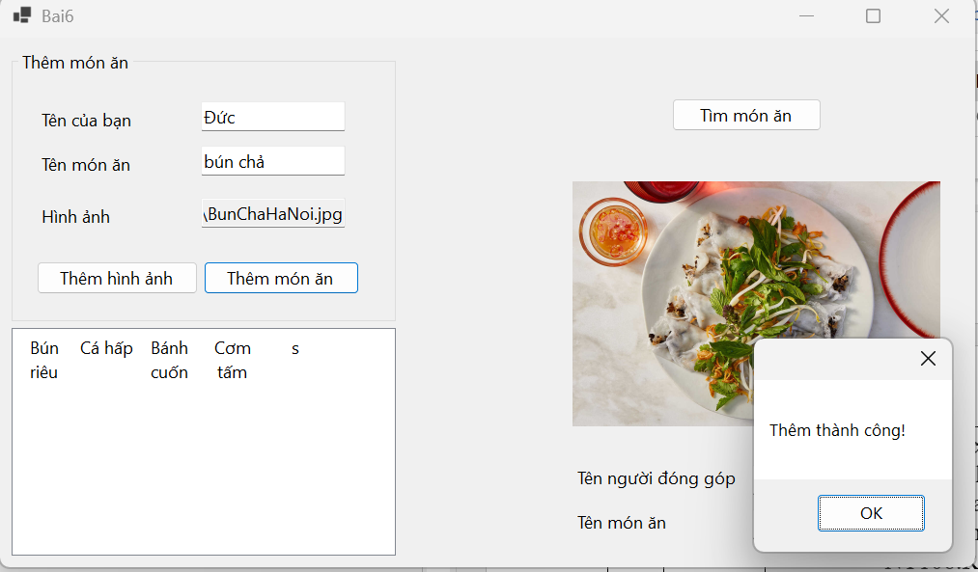  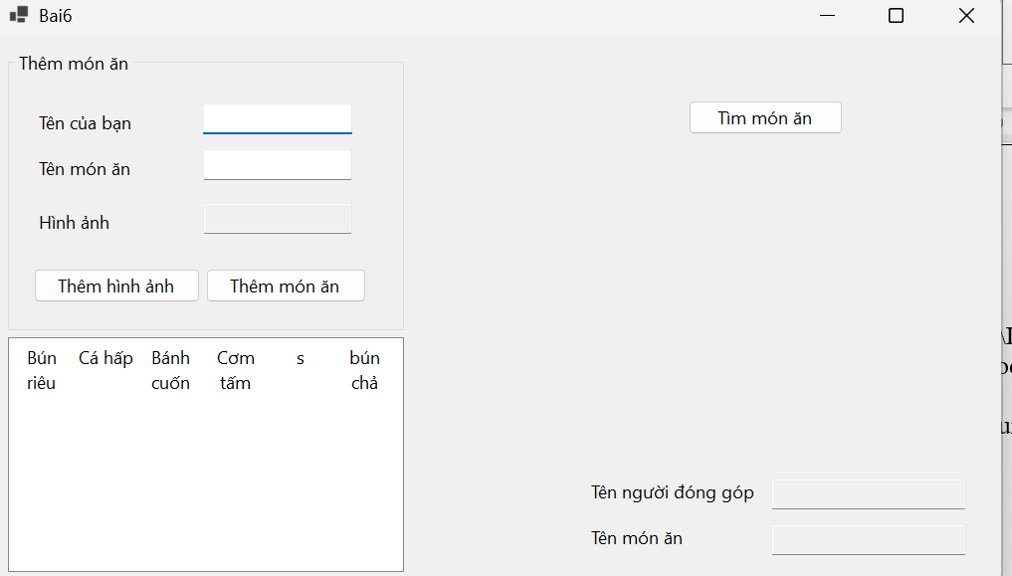
TC6.7 | (Validation) Thiếu ảnh | Hình ảnh = `` | Vui lòng thêm ảnh! | 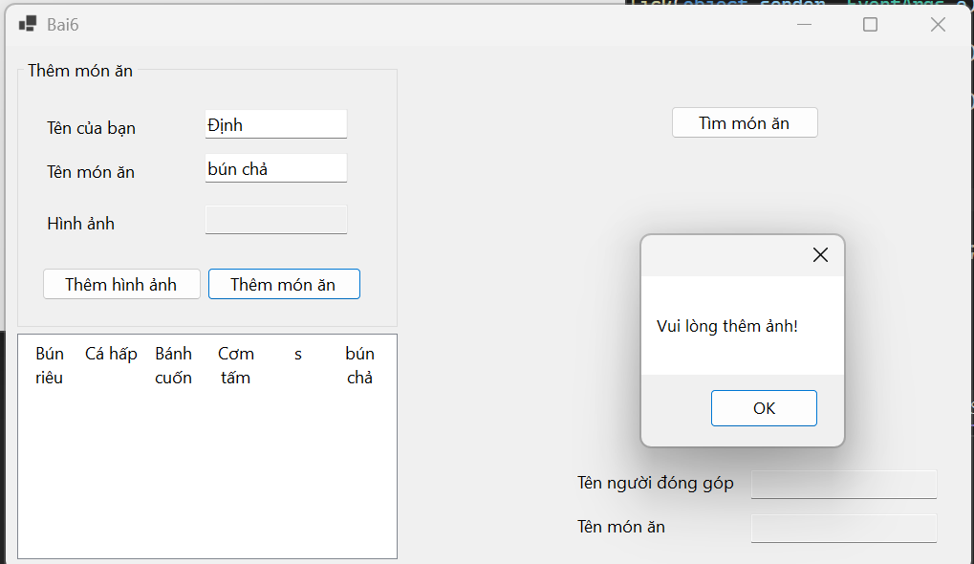
TC6.8 | (Validation) Để trống tên món ăn | Tên món ăn = `` | Vui lòng nhập tên món ăn! | 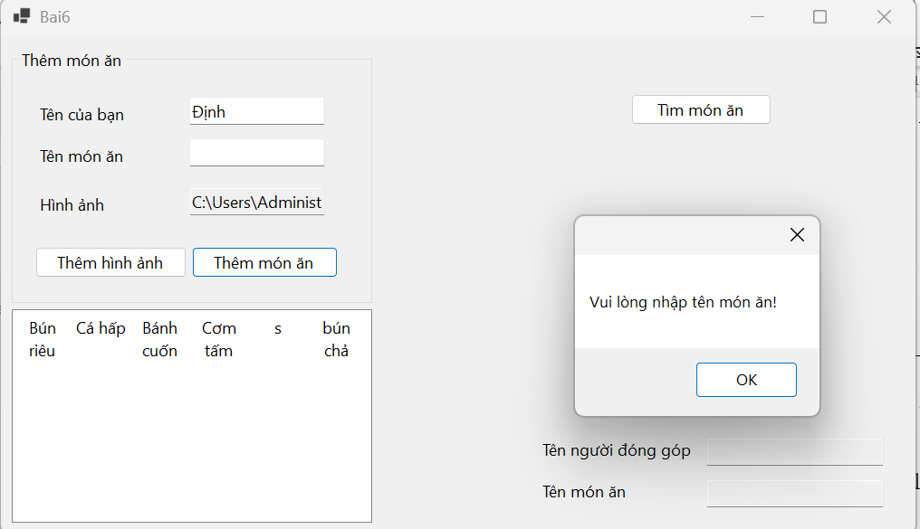
TC6.9 | (Validation) Thiếu tên | Tên của bạn = `` | Vui lòng nhập tên của bạn! | 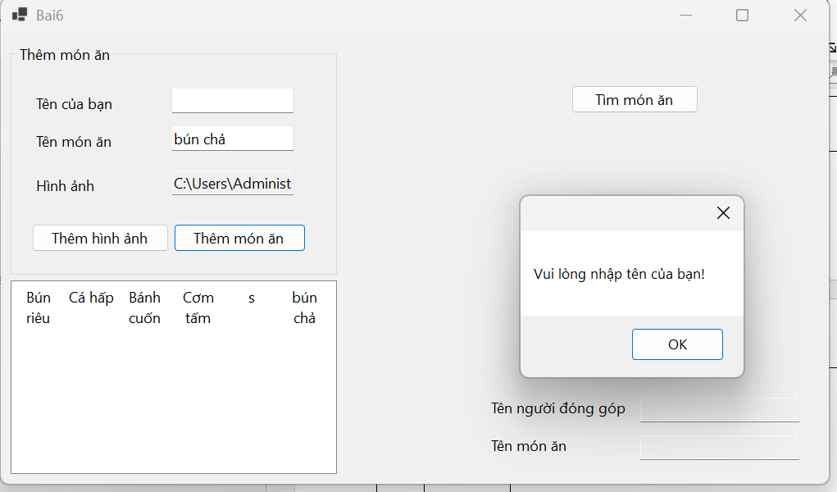
Câu 7. Duyệt thư mục
Trả lời:
Ý tưởng chính: Xây dựng ứng dụng quản lý/duyệt tập tin và thư mục trên máy tính dưới dạng cây, cho phép di chuyển qua các thư mục và xem trực tiếp nội dung file khi click chọn
Các bước thực hiện chính:
- Nhận sự kiện: Bắt sự kiện nhấp đúp chuột vào thư mục (để mở thư mục con) hoặc nhấp chọn một file
- Đọc dữ liệu: Dùng các lớp Directory, DirectoryInfo, File, FileInfo trong System.IO để lấy danh sách ổ đĩa, thư mục, tập tin và đọc nội dung tập tin
- Xác thực dữ liêu: Kiểm tra quyền truy cập thư mục/file và phân loại kiểu tập tin (văn bản hay hình ảnh)
- Tính toán: Duyệt cấu trúc thư mục để xây dựng cây thư mục tương ứng
- Hiển thị kết quả: Cập nhật danh sách cây thư mục lên TreeView/ListView; hiển thị nội dung file (văn bản hoặc hình ảnh) lên khung xem file tương ứng
Test case:
Mã TC | Mô tả | Dữ liệu đầu vào | Kết quả mong đợi | Hình ảnh kết quả
TC7.1 | Tìm kiếm file .txt |  | Đỗ Nguyễn Hoàng Đức  mssv: 24520314  Class: NT106.R14.2 | 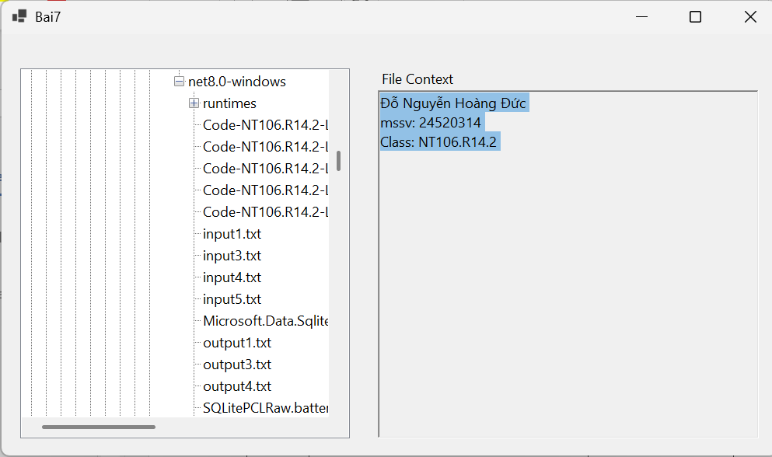
TC7.2 | Tìm kiếm hình ảnh |  |  | 